Especificación de requisitos de software
Proyecto: Reseervation L.B
Software diseñado para la reservación de eventos en la empresa
“LATIN BURGUER”

LOGO

Contenido
1. Introducción
1.2 Propósito
1.3 Alcance del proyecto
1.4 Definiciones, acrónimos y abreviaturas
1.5 Referencias

1.6 Resumen
1.7 Perspectiva del producto
1.8 Funciones del producto
1.9 Características de los usuarios
1.10 Restricciones generales

1.11 Suposiciones y dependencias
1.12 Requerimientos funcionales
1.13 Requisitos de interfaz externa
1.14 Restricciones de diseño
1.15 Historia de usuario
1.16 Anexo A
1.17 Anexo B
1.18 Diagrama de caso de uso
1.19 Diagrama de clases
1.20 Modelo entidad-relación
1.21 Diagrama de arquitectura
1.22 Diagrama de procesos
1.23 Tabla de stakeholders
1.24 Tabla de actores
1.25 Mapa de navegación
1.26 Conclusiones

1. Introducción
En el presente proyecto se propone un sistema de gestión de reservas para el restaurante Latín Búrguer, con el objetivo de optimizar la organización y control de los eventos que incluyen servicios de comidas y decoración. Se implementará un software que facilitará las tareas administrativas y rutinarias, permitiendo mejorar la eficiencia en la atención a los clientes y garantizando un proceso de reservas más ágil y confiable. De esta manera, se busca fortalecer la calidad del servicio y contar con una herramienta tecnológica a la medida de las necesidades del restaurante, que apoye tanto la experiencia del cliente como la gestión interna del negocio.
En el restaurante latín búrguer, las reservaciones de eventos se hacen manualmente, lo que genera varias dificultades en la gestión. Entre ellas están los errores humanos, perdidas de información, limitación en la optimización, falta de eficacia, cancelaciones.

1.2 Propósito
Desarrollar un sistema para el restaurante latín Búrguer que permita hacer la reservación de eventos.

Objetivos específicos:
- Analizar los requerimientos del restaurante
- Definir los requerimientos del software
- Diseñar la interfaz del software
- Implementar funcionalidades administrativas
- Validar el sistema con usuarios finales

1.3 Alcance del proyecto
El proyecto comprende el diseño y el desarrollo de un sitio web, para un restaurante que permita a los clientes:
- Realizar reservaciones en línea de forma rápida, segura y accesible desde cualquier dispositivo.
- Los métodos de pago.
- Información de clientes y eventos.
- Disponibilidad horaria.
- Personalización de eventos.
- Gestión de reservas
El sistema permitirá:
- Registrar, modificar y cancelar reservas
- Gestionar eventos personalizados
- Generar reportes
- Enviar notificaciones automáticas
El sistema será una aplicación web accesible desde dispositivos móviles y de escritorio.

1.4 Definiciones, acrónimos y abreviaturas
Nombre | Descripción
Usuario | Persona que usará el sistema para gestionar procesos
ERS | Especificación de Requisitos Software
RF | Requerimiento Funcional
RNF | Requerimiento No Funcional
FTP | Protocolo de Transferencia de Archivos

1.5 Referencias
Título del Documento | Referencia
Standard IEEE 830 - 1998 | IEEE

1.6 Resumen
Este documento consta de tres secciones.
En la primera sección se realiza una introducción al mismo y se proporciona una visión general de la especificación de recursos del sistema.
En la segunda sección del documento se realiza una descripción general del sistema, con el fin de conocer las principales funciones que éste debe realizar, los datos asociados y los factores, restricciones, supuestos y dependencias que afectan al desarrollo, sin entrar en excesivos detalles.
Por último, la tercera sección del documento es aquella en la que se definen detalladamente los requisitos que debe satisfacer el sistema.

2. Descripción general

1.7 Perspectiva del producto
El sistema será una plataforma web independiente que centraliza la gestión de reservas y eventos del restaurante.
Se debe diseñar, desarrollar, probar e implementar un software que permita gestionar de manera eficiente las reservas del restaurante latín Búrguer, incluyendo la selección de servicios de comidas y decoración para eventos. Todas las solicitudes quedarán registradas en el sistema, lo que permitirá llevar un control óptimo sobre la disponibilidad, la organización y la administración de los eventos. De esta manera, se logrará optimizar los procesos internos del restaurante y mejorar la experiencia del cliente.

1.8 Funciones del producto
El sistema Reservation L.B. ofrecerá las siguientes funciones principales:
• Autenticación y registro de usuarios, con control de acceso diferenciado por rol (Cliente / Administrador).
• Gestión de reservas de eventos: creación, modificación y cancelación.
• Consulta de disponibilidad de fechas y horarios en tiempo real.
• Personalización del evento: selección de tipo de evento, decoración y menú.
• Gestión de pagos y abonos, incluyendo pago en línea.
• Generación de resumen de reserva y factura para el cliente.
• Consulta del histórico de pedidos/reservas del cliente (“Mis pedidos”).
• Panel administrativo con tablero (dashboard) de reservas, usuarios, disponibilidad y abonos.
• Administración de catálogos (tipos de evento, decoración, menú, colores).
• Generación de reportes estadísticos para el restaurante.
• Notificaciones/recordatorios automáticos de reservas.

1.9 Características de los usuarios
Usuario | Descripción
Administrador | Gestiona reservas, pagos, reportes
Cliente | Realiza y consulta reservas

1.10 Restricciones generales
- Capacidad máxima: 90 personas
- Horario máximo: 2:00 am
- Requiere conexión a internet

1.11 Suposiciones y dependencias
- Disponibilidad de internet
- Integración con plataformas de pago

Metodología y procesos de desarrollo de software
De acuerdo con los requerimientos del restaurante Latin Burguer y el análisis realizado, se determina el uso de la metodología en cascada, la cual permite avanzar de manera secuencial en cada fase del desarrollo del software. Este enfoque facilita un control ordenado del proceso, garantizando que cada etapa se cumpla antes de continuar con la siguiente.

Marco teórico
El desarrollo del sistema de reservas para Latín Búrguer surge como respuesta a la necesidad de mejorar la organización de eventos con comidas y decoración. Actualmente, los procesos manuales generan demoras y errores, mientras que un software permitirá automatizar, optimizar recursos y mejorar la experiencia del cliente. Esta solución tecnológica no solo apoya la gestión administrativa, sino que también impulsa la innovación y competitividad del restaurante en el sector gastronómico.

1.12 Requerimientos funcionales

Identificación del requerimiento: | RNF01
Nombre del Requerimiento: | Gestión de reservas
Características: | El sistema debe permitir registrar reservas de clientes.
Descripción del requerimiento: | El usuario podrá ingresar nombre, contacto, fecha, hora, cantidad de personas y abono.
Prioridad del requerimiento:
Alta

Identificación del requerimiento: | RNF02
Nombre del Requerimiento: | Modificación de reservas
Características: | El sistema debe permitir modificar reservas existentes.
Descripción del requerimiento: | El cliente o administrador podrá cambiar fecha, hora, cantidad de personas o detalles del evento.
Prioridad del requerimiento:
Alta

Identificación del requerimiento: | RNF03
Nombre del Requerimiento: | Cancelación de reservas
Características: | Requerimiento: El sistema debe permitir cancelar reservas.
Descripción del requerimiento: | Al cancelar, se registrará si hay devolución total o parcial del abono.
Prioridad del requerimiento:
Alta

Identificación del requerimiento: | RNF04
Nombre del Requerimiento: | Visualización de disponibilidad
Características: | El sistema debe mostrar disponibilidad de mesas/eventos en tiempo real.
Descripción del requerimiento: | El cliente podrá consultar mesas disponibles según el tipo de evento y número de personas..
Prioridad del requerimiento:
Alta

Identificación del requerimiento: | RNF05
Nombre del Requerimiento: | Personalización de eventos
Características: | El sistema debe permitir personalizar eventos.
Descripción del requerimiento: | Registrar decoración, menú, colores y música según lo solicitado.
Prioridad del requerimiento:
Alta

Identificación del requerimiento: | RNF06
Nombre del Requerimiento: | Gestión de paquetes personalizados.
Características: | El sistema debe registrar paquetes de eventos.
Descripción del requerimiento: | Requisito funcional: Permitir asociar diferentes servicios (decoración, menú, bebidas, música).
Prioridad del requerimiento:
Alta

Identificación del requerimiento: | RNF07
Nombre del Requerimiento: | Gestión de pagos
Características: | El sistema debe registrar pagos y abonos.
Descripción del requerimiento: | El sistema debe registrar abono inicial y saldo pendiente.
Prioridad del requerimiento:
Alta

Identificación del requerimiento: | RNF08
Nombre del Requerimiento: | Generación de facturas
Características: | El sistema debe generar facturas automáticas.
Descripción del requerimiento: | Generar comprobante con datos del cliente, pago realizado y saldo restante.
Prioridad del requerimiento:
Alta

Identificación del requerimiento: | RNF09
Nombre del Requerimiento: | Recordatorios automáticos
Características: | El sistema debe enviar recordatorios de reserva.
Descripción del requerimiento: | Enviar notificación por WhatsApp, correo o SMS con la información del evento.
Prioridad del requerimiento:
Alta

Identificación del requerimiento: | RNF10
Nombre del Requerimiento: | Registro de clientes
Características: | El sistema debe almacenar datos de clientes.
Descripción del requerimiento: | Guardar nombre, contacto, historial de reservas y preferencias..
Prioridad del requerimiento:
Alta

Identificación del requerimiento: | RNF11
Nombre del Requerimiento: | Reportes estadísticos
Características: | El sistema debe generar reportes de eventos.
Descripción del requerimiento: | : Mostrar cantidad de eventos por mes, popularidad y facturación.
Prioridad del requerimiento:
Alta

Identificación del requerimiento: | RNF012
Nombre del Requerimiento: | Accesibilidad remota
Características: | El sistema debe poder usarse fuera del restaurante.
Descripción del requerimiento: | Acceso seguro desde móviles o tablets con conexión a internet..
Prioridad del requerimiento:
Alta

Identificación del requerimiento: | RNF13
Nombre del Requerimiento: | Seguridad de datos
Características: | El sistema debe proteger datos personales y financieros.
Descripción del requerimiento: | Encriptar información sensible y usar autenticación segura.
Prioridad del requerimiento:
Alta

Identificación del requerimiento: | RNF14
Nombre del Requerimiento: | Pago en línea
Características: | El sistema debe permitir pagos online.
Descripción del requerimiento: | ntegración con plataformas como Nequi.
Prioridad del requerimiento:
Alta

Identificación del requerimiento: | RNF15
Nombre del Requerimiento: | 18. Gestión de horarios
Características: | El sistema debe organizar reservas según horarios.
Descripción del requerimiento: | Validar que las reservas no sobrepasen el límite (máx. 2 am).
Prioridad del requerimiento:
Alta

Identificación del requerimiento: | RNF16
Nombre del Requerimiento: | Control de capacidad
Características: | El sistema debe gestionar el aforo máximo.
Descripción del requerimiento: | Validar que el número de asistentes no supere las 90 personas..
Prioridad del requerimiento:
Alta

Identificación del requerimiento: | RNF17
Nombre del Requerimiento: | Sistema de alertas internas
Características: | El sistema debe notificar al administrador del sistema sobre próximos eventos.
Descripción del requerimiento: | Generar alertas internas para administración 24 horas antes del evento...
Prioridad del requerimiento:
Alta

Identificación del requerimiento: | RNF18
Nombre del Requerimiento: | Gestión de menús especiales
Características: | El sistema debe permitir registrar menús personalizados por evento..
Descripción del requerimiento: | Guardar opciones vegetarianas, veganas o dietéticas según lo solicitado por el cliente.
Prioridad del requerimiento:
Alta

Identificación del requerimiento: | RNF19
Nombre del Requerimiento: | Generación de facturas
Características: | El sistema debe generar facturas automáticas.
Descripción del requerimiento: | Generar comprobante con datos del cliente, pago realizado y saldo restante.
Prioridad del requerimiento:
Alta

Identificación del requerimiento: | RNF20
Nombre del Requerimiento: | Generación de facturas
Características: | El sistema debe generar facturas automáticas.
Descripción del requerimiento: | Generar comprobante con datos del cliente, pago realizado y saldo restante.
Prioridad del requerimiento:
Alta

1.13 Requerimientos no funcionales

Identificación del requerimiento: | RF01
Nombre del Requerimiento: | Rendimiento
Características: | El sistema debe soportar 50 reservas simultáneas sin afectar la velocidad.
Descripción del requerimiento: | Optimizar consultas y registros de reservas en la base de datos en menos de 3 segundos.
Requerimiento NO funcional: | RNF01
Prioridad del requerimiento:
Alta

Identificación del requerimiento: | RF02
Nombre del Requerimiento: | Disponibilidad
Características: | El sistema debe estar disponible 99% del tiempo.
Descripción del requerimiento: | Implementar copias de seguridad automáticas y monitoreo del servidor.
Requerimiento NO funcional: | - RNF02
Prioridad del requerimiento:
Alta

Identificación del requerimiento: | RF03
Nombre del Requerimiento: | Portabilidad
Características: | El sistema debe migrar a diferentes servidores sin perder información.
Descripción del requerimiento: | Usar base de datos y software multiplataforma (ej. MySQL, PostgreSQL).
Requerimiento NO funcional: | - RF03
Prioridad del requerimiento:
Alta

Identificación del requerimiento: | RF04
Nombre del Requerimiento: | Compatibilidad
Características: | El sistema debe funcionar en móviles, tablets y PC.
Descripción del requerimiento: | Crear diseño responsivo que se adapte automáticamente a diferentes pantallas.
Requerimiento NO funcional: | - RF04
Prioridad del requerimiento:
Alta

1.14 Requisitos de interfaz externa

2.4 Interfaces de usuario
Lado Cliente (web/View/Cliente): Login, Registro, Inicio, Disponibilidad, Evento, Decoracion, Color, Menu, Resumen, Factura, MisPedidos.
Lado Administrador (web/View/Administrador): Dashboard, Reservas, ReservaForm, Usuarios, UsuarioForm, Menu, MenuForm, Catalogos, Disponibilidad, Abonos, Reportes.
Ver el mapa de navegación completo más adelante en este documento.

2.5.2 Interfaces de software
Backend: Java (Servlets + JSP, proyecto NetBeans, patrón Modelo/Controlador con clases DAO).
Base de datos: MySQL 8 (esquema reservation_lb), acceso mediante JDBC (com.mysql.cj.jdbc.Driver).
Servidor de aplicaciones: contenedor de servlets compatible con Java EE 4.0 (ej. Apache Tomcat).

2.6.3 Interfaz de comunicación
Cliente ↔ Servidor: HTTP/HTTPS (navegador web estándar).
Servidor ↔ Base de datos: JDBC sobre TCP (puerto 3306).

1.15 Restricciones de diseño
• El sistema debe desarrollarse en Java, usando Servlets y JSP.
• El acceso a datos debe seguir el patrón Modelo/Controlador con clases DAO (una por entidad).
• La base de datos debe ser MySQL, motor InnoDB, charset UTF-8, esquema reservation_lb.
• El proyecto debe poder compilarse y ejecutarse desde NetBeans (Ant build).
• Las contraseñas y datos sensibles deben protegerse (actualmente el usuario de BD es root sin contraseña en Conexion.java: se recomienda cambiar esto antes de producción).

1.16 Historias de usuario
HU01 — Como cliente, quiero registrarme y crear una cuenta, para poder reservar eventos y hacer seguimiento de mis pedidos.
HU02 — Como cliente, quiero consultar la disponibilidad de fechas y horarios, para elegir cuándo realizar mi evento.
HU03 — Como cliente, quiero seleccionar el tipo de evento, la decoración y el menú, para personalizar mi reserva.
HU04 — Como cliente, quiero ver un resumen de mi reserva antes de confirmarla, para revisar que todo esté correcto.
HU05 — Como cliente, quiero pagar un abono en línea, para asegurar mi reserva sin tener que ir al restaurante.
HU06 — Como cliente, quiero consultar mis reservas/pedidos anteriores, para hacer seguimiento a mis eventos.
HU07 — Como administrador, quiero ver un panel con el resumen de reservas e ingresos, para tomar decisiones rápidas sobre el negocio.
HU08 — Como administrador, quiero gestionar (crear, editar, cancelar) las reservas de los clientes, para mantener control del calendario de eventos.
HU09 — Como administrador, quiero administrar los catálogos de tipos de evento, decoración y menú, para mantener actualizada la oferta del restaurante.
HU10 — Como administrador, quiero generar reportes estadísticos, para conocer el desempeño del negocio.

1.17Anexo A – Encuesta aplicada
Las encuestas se aplicaron a 5 clientes frecuentes del restaurante Latin Burguer
Encuesta
Programa: Análisis y Desarrollo de Sistemas de Información (ADSO)

1. ¿Con qué frecuencia visita nuestro restaurante o utiliza nuestros servicios de eventos?
Primera vez _____ Ocasionalmente _____ Frecuentemente _______
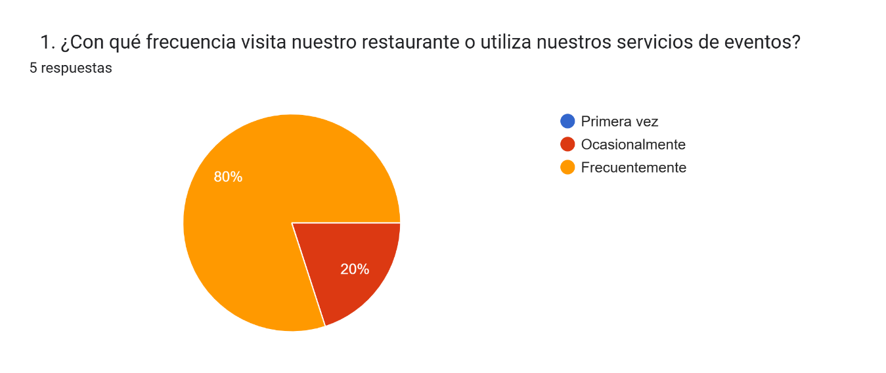

2. ⁠¿Cómo califica la calidad de los alimentos durante su visita o evento?
Excelente _____ Regular _____ Mala _______
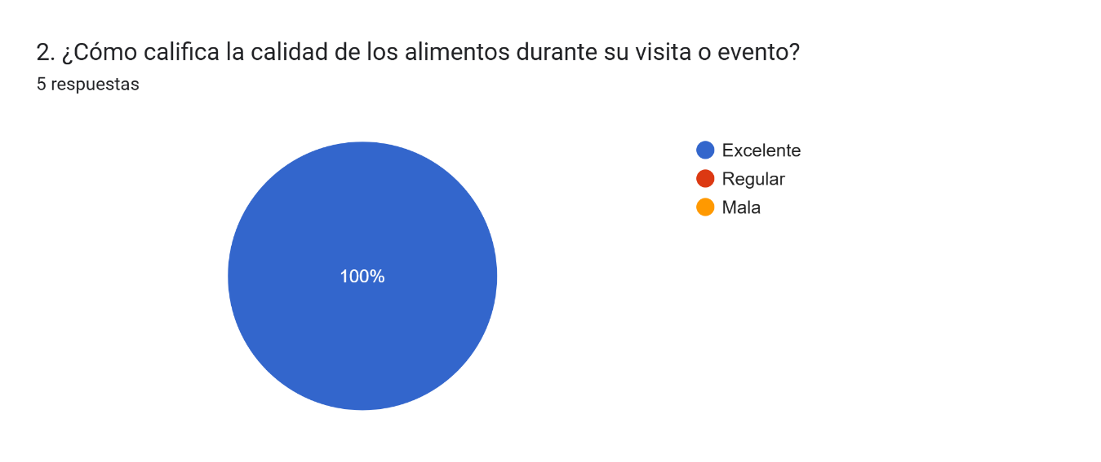
3. ⁠¿Cómo fue la atención del personal en su reservación o evento?
Excelente _____ Regular _____ Mala _______
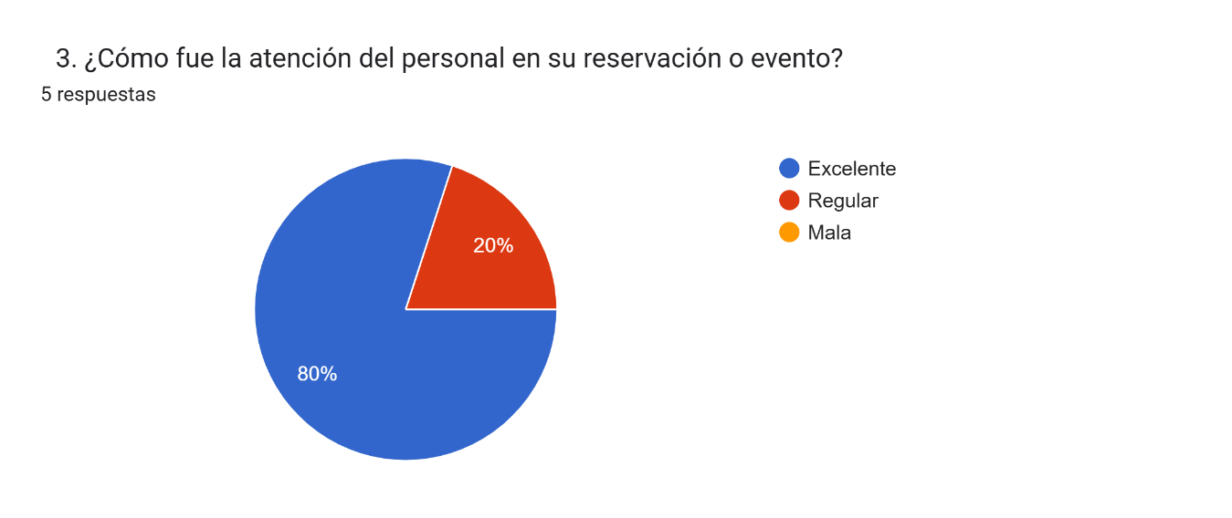

4. ⁠¿Qué tal le pareció la organización y logística del evento (si aplicó)?
Excelente _____ Regular _____ Mala _______
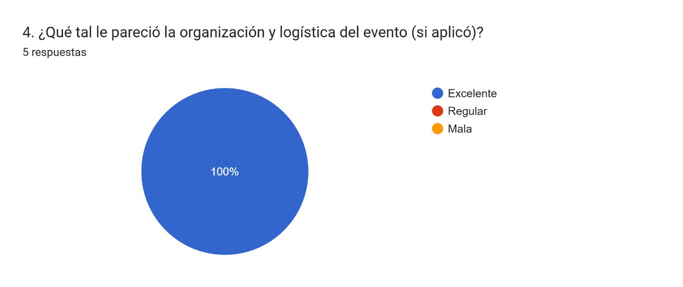
5. ⁠¿Cómo califica el ambiente y las instalaciones del restaurante/evento?
Excelente _____ Regular _____ Mala _______
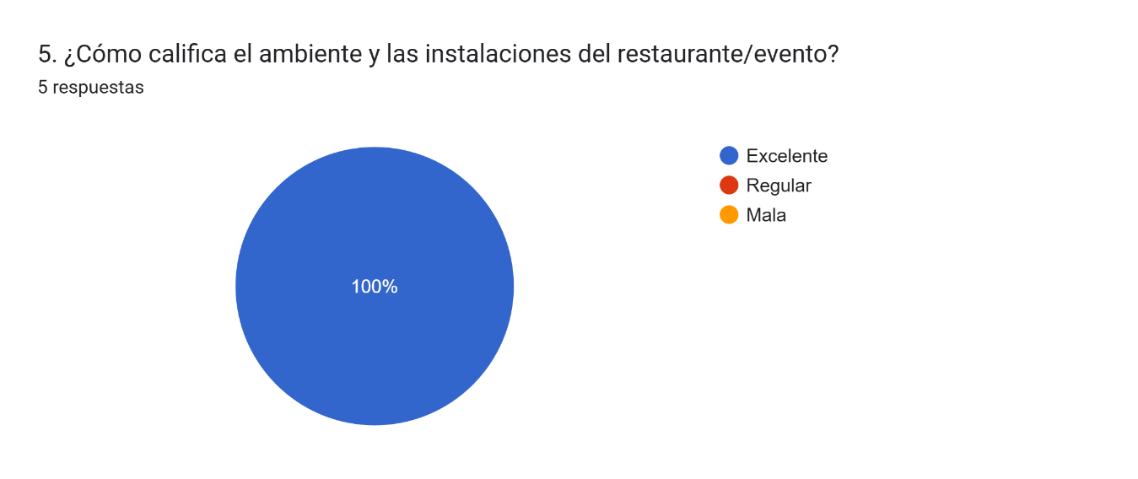
6. ¿La relación calidad-precio del servicio le pareció?
Excelente _____ Regular _____ Mala _______
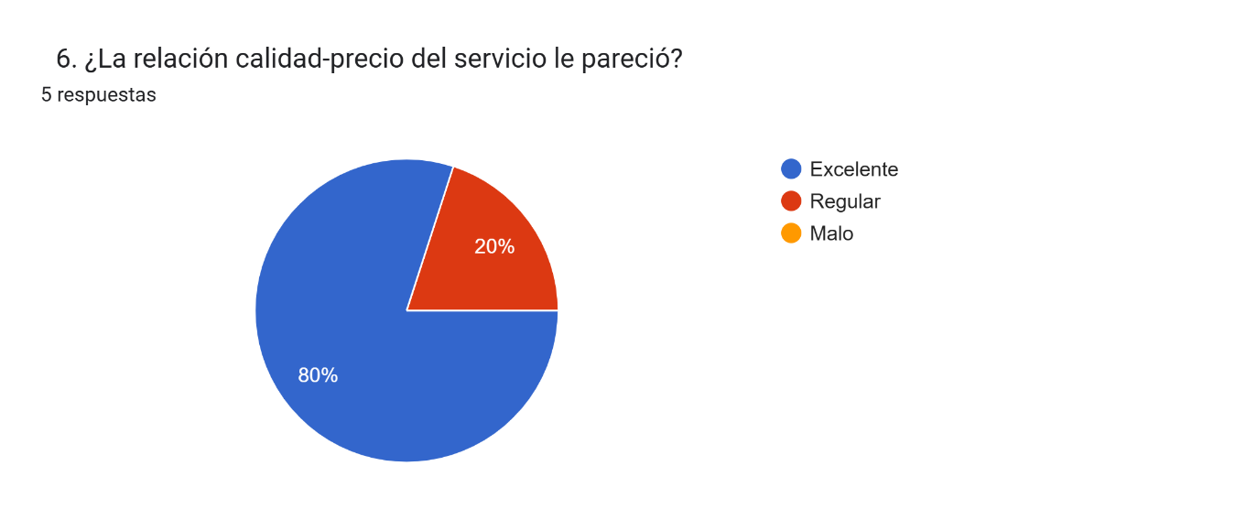
7. ¿Que servicios utilizó en su evento?
Catering/menú personalizado_____ Equipo audiovisual _____ Música o DJ _______ Ninguno____
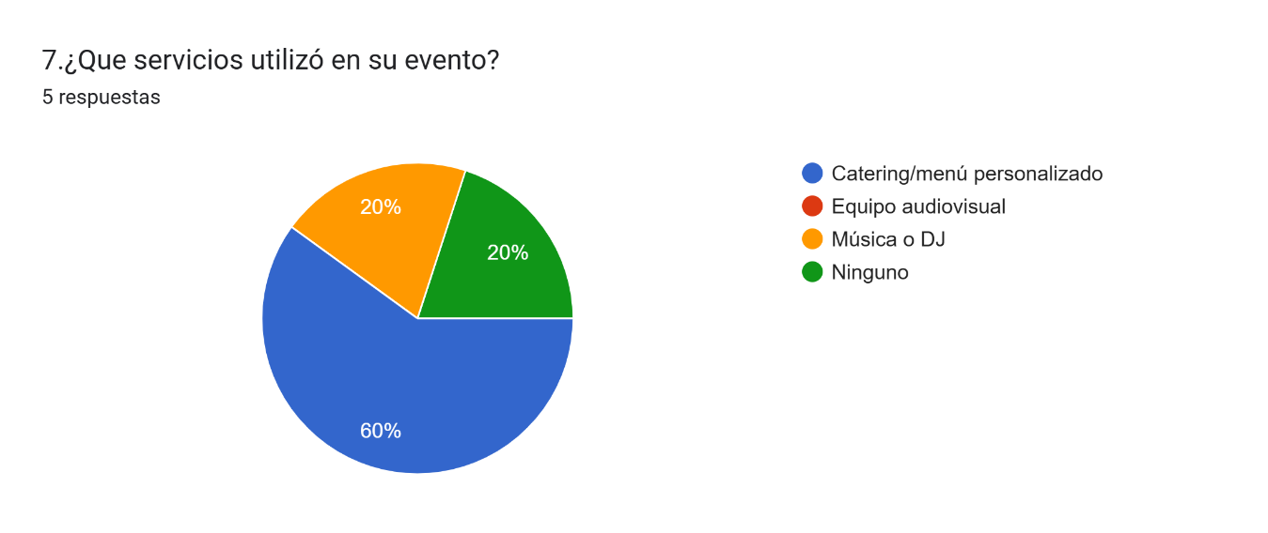

8. ¿Que aspectos fueron de su agrado?
Respuesta corta _______
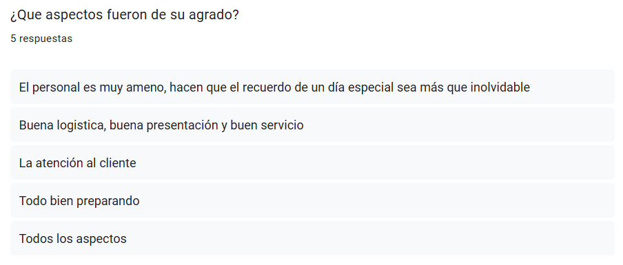
9. ¿Que aspectos cree que debemos mejorar?
Respuesta corta _______
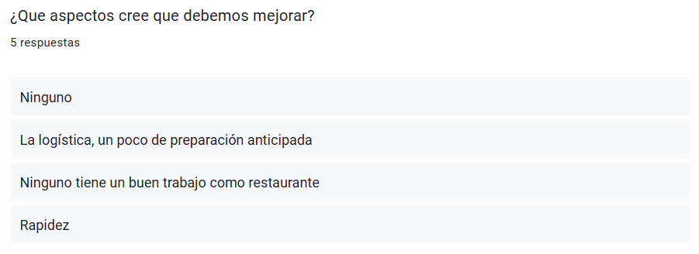
10. ¿Recomiendo nuestros servicios de eventos o nuestro restaurante a familires o amigos?
Respuesta corta_______
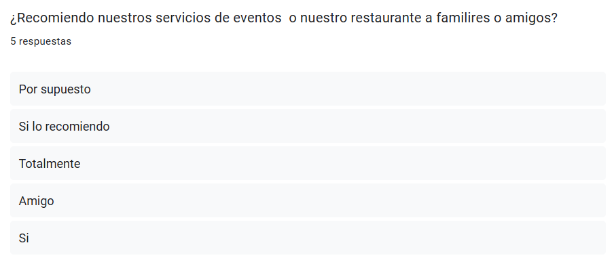

1.18 Anexo B – Entrevista
Entrevista
Programa Reservación de eventos
Preguntas Entrevista

- ¿Cómo gestionan actualmente las reservas para eventos en el restaurante? (¿Usan alguna herramienta específica o lo hacen manualmente?)
- ¿Qué tipo de eventos suelen tener los clientes? (Cumpleaños, bodas, aniversarios, reuniones de negocios, etc.)
- ¿Hay una distinción entre las reservas comunes y las reservas para eventos especiales?
- ¿Cómo se organizan los horarios de las reservas para eventos? ¿Hay alguna limitación o preferencia horaria?
- ¿Qué información básica necesitan del cliente para realizar una reserva para un evento? (Nombre, contacto, fecha del evento, etc.)
- ¿Recogen alguna información adicional específica relacionada con el evento (temática, preferencias, necesidades especiales, decoración, comida especial, etc.)?
- ¿Es importante que los clientes puedan modificar o cancelar sus reservas? ¿Cómo se gestiona este proceso actualmente?
- ¿Cómo se lleva un seguimiento de las reservas confirmadas, canceladas o pendientes?
- ¿Qué tipo de personalización esperan los clientes para sus eventos? (Decoración temática, menús especiales, música, etc.)
- ¿Existen diferentes tipos de paquetes para eventos o se negocian de manera personalizada?
- ¿Cómo gestionan las solicitudes especiales de los clientes durante un evento (por ejemplo, necesidades dietéticas, horarios especiales, etc.)?
- ¿Quién será el principal usuario del sistema de reservas? (Gerentes, meseros, personal de cocina, etc.)
- ¿Qué tipo de dispositivos usarían para gestionar las reservas? (PC, tabletas, dispositivos móviles, etc.)
- ¿Necesitan que el sistema sea accesible de manera remota o exclusivamente desde el local?
- ¿Les gustaría que el sistema se integrara con otros sistemas existentes, como el de gestión de inventarios o el sistema de pagos?
- ¿Cómo gestionan actualmente la disponibilidad de mesas para eventos? ¿Hay algún calendario o herramienta visual que facilite esto?
- ¿Prefieren que el sistema muestre las mesas disponibles o que se gestione por tipo de evento (por ejemplo, mesas para 10 personas en eventos grandes)?
- ¿Desean que los clientes puedan ver la disponibilidad de mesas en tiempo real a través de una interfaz online?
- ¿Cómo se comunican con los clientes para confirmar las reservas de eventos? (Llamadas telefónicas, correos electrónicos, mensajes de texto, etc.)
- ¿Les gustaría que el software enviara recordatorios automáticos de las reservas, tanto para el restaurante como para los clientes?
- ¿Hay algún tipo de seguimiento posterior al evento? (Encuestas de satisfacción, ofertas para futuras reservas, etc.)
- ¿Cómo asignan mesas o áreas específicas para eventos dentro del restaurante?
- ¿Hay alguna limitación de capacidad o recursos que deba considerarse (por ejemplo, espacio para 50 personas, equipo adicional necesario, etc.)?
- ¿Qué datos analíticos les gustaría obtener del sistema? (Por ejemplo, cantidad de eventos por mes, popularidad de ciertos tipos de eventos, etc.)
- ¿Cómo gestionan los pagos de las reservas de eventos? ¿Se realiza un pago por adelantado o se cobra después del evento?
- ¿Les gustaría que el sistema de reservas gestionara las facturas y pagos automáticamente?
- ¿Es importante que el software genere recibos o informes para los clientes?
- ¿Qué tipo de medidas de seguridad consideran necesarias para proteger la información del cliente (datos personales, datos de pago, etc.)?
- ¿Desean que los clientes tengan la opción de reservar y pagar en línea? En caso afirmativo, ¿qué formas de pago serían necesarias?
- ¿Qué otras funcionalidades o características adicionales les gustaría tener en el futuro en el sistema de reservas? (Por ejemplo, integración con redes sociales, recomendaciones de eventos, promociones especiales, etc.)
- ¿Hay alguna preferencia por la integración con sistemas de gestión de redes sociales o páginas web del restaurante?

B.1 Observación
La observación que realizamos fue a la persona encargada de las reservas de eventos en el restaurante Latín Búrguer .

El proceso de control de las reservas se realiza mediante registros manuales en agendas, en las cuales se gestionan los datos de los clientes y sus solicitudes.

El ingreso de la información se hace por medio del nombre del cliente, la fecha del evento, el número de asistentes y, en algunos casos, observaciones sobre la comida y la decoración solicitada.

La confirmación de las reservas se realiza de manera física, ya sea con recibos o notas escritas, sin contar con un proceso digital centralizado.

La organización de los eventos, incluyendo menús y decoración, se lleva a cabo de forma separada, lo que dificulta la coordinación y el seguimiento adecuado de cada reserva.

Algunos eventos que no se concretan quedan sin un registro formal de cancelación, lo cual genera desorden en la administración y en la planeación de los recursos del restaurante.

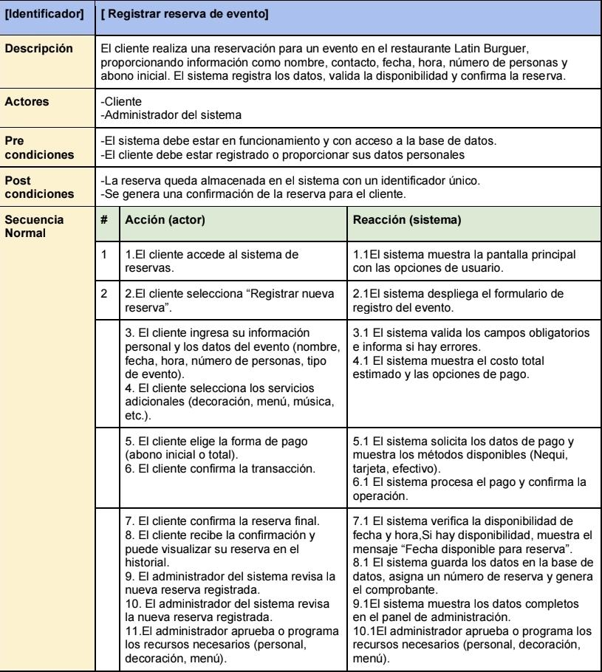
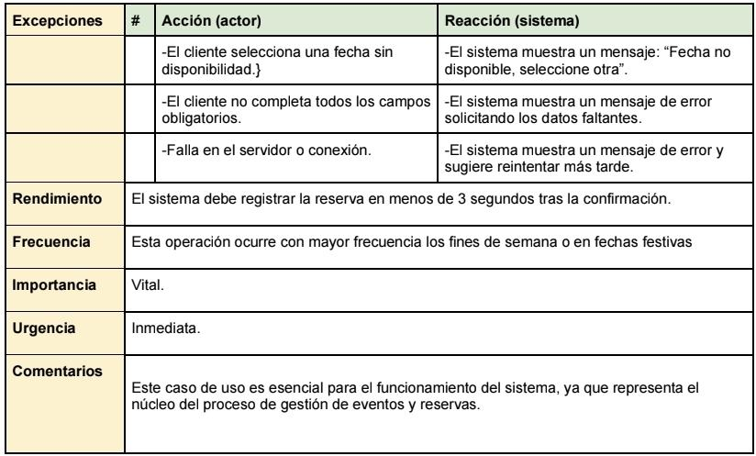
1.19 C.1 Diagrama de casos de uso
Diagrama UML

C1.20 Diagrama de clases
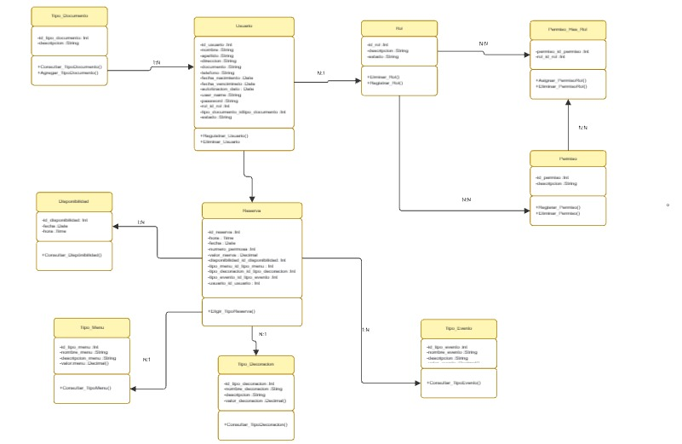

1.21 Modelo lógico de la base de datos
Modelo entidad-relación

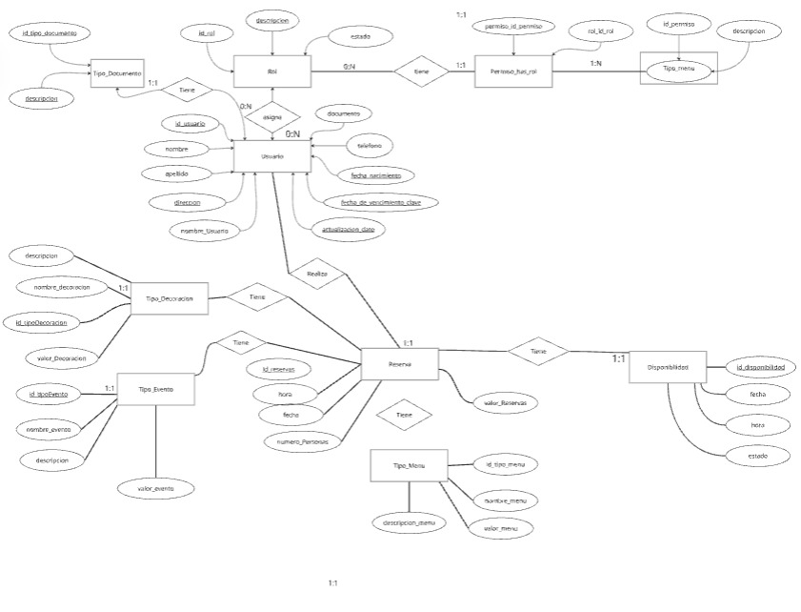

C1.22 Diagrama de arquitectura

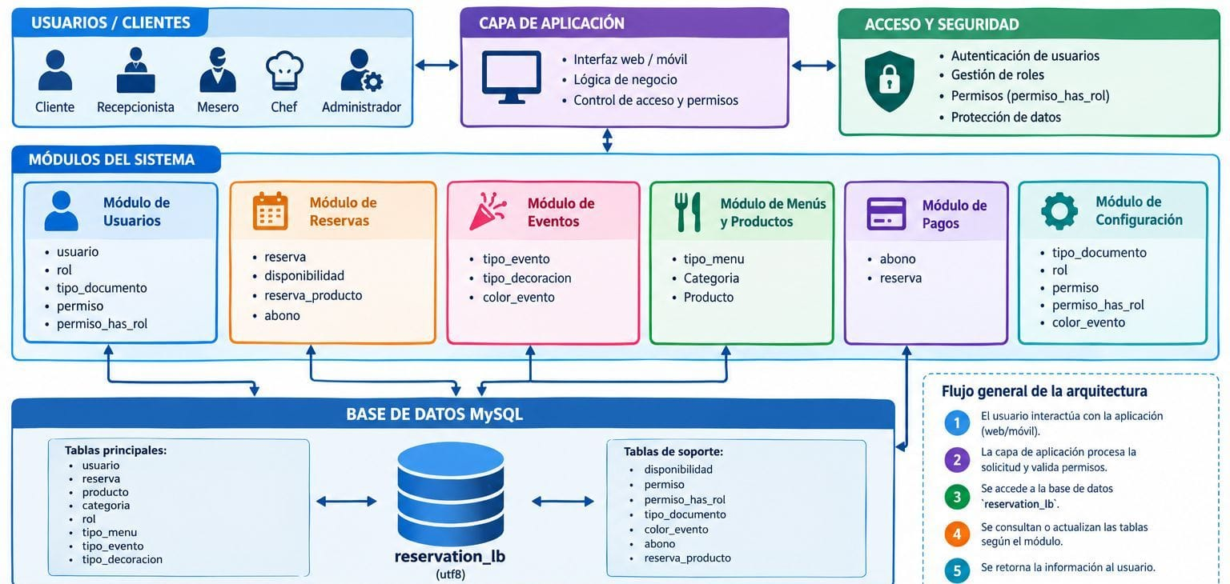

C.1.23Diagrama de procesos
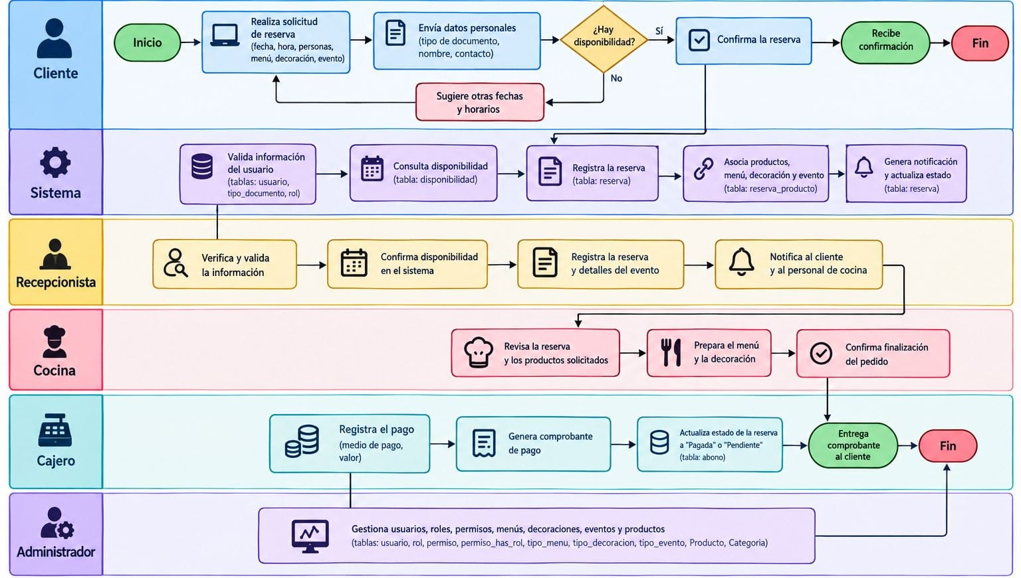

Elementos adicionales solicitados por el docente

1.24Tabla de stakeholders

Rol / Nombre | Interés en el proyecto | Nivel de influencia
Propietario del restaurante (patrocinador) | Que el sistema reduzca errores y agilice la gestión de eventos | Alto
Administrador del restaurante | Controlar reservas, disponibilidad y pagos desde un solo panel | Alto
Meseros / personal de eventos | Conocer con anticipación los detalles de cada evento reservado | Medio
Clientes | Reservar fácilmente y de forma segura, sin llamadas ni papeleo | Alto
Equipo de desarrollo (Sharick, Esteban, Jesus) | Entregar un sistema funcional que cumpla los requerimientos | Medio

Tabla de actores

Actor | Descripción | Casos de uso relacionados
Cliente | Persona que reserva eventos a través del sitio (web/View/Cliente) | Registrarse, iniciar sesión, reservar evento, pagar abono, consultar mis pedidos
Administrador | Personal del restaurante que gestiona reservas y catálogos (web/View/Administrador) | Gestionar reservas, gestionar usuarios, gestionar catálogos, ver reportes

1.25 Mapa de navegación
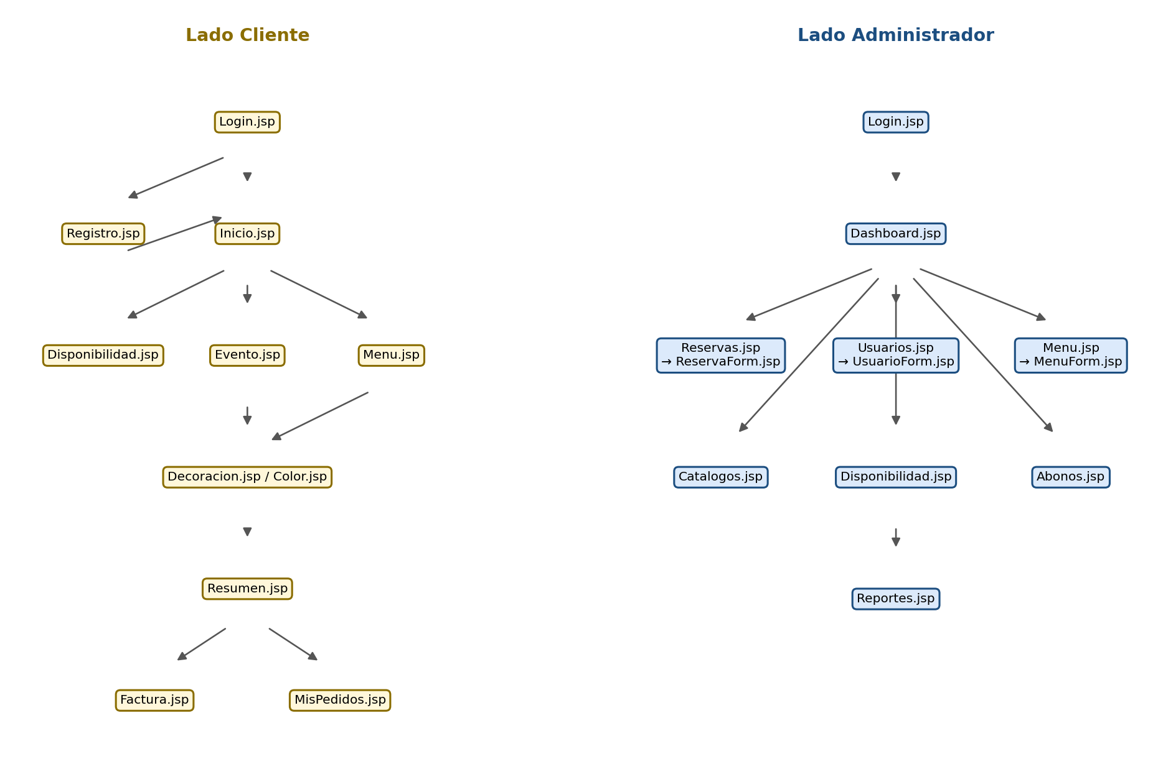

1.26 Conclusiones
Objetivo 1: Analizar los requerimientos del restaurante
Se cumplió: mediante encuesta a 5 clientes frecuentes, una entrevista estructurada de 31 preguntas y observación directa del proceso manual de reservas, se identificaron con claridad los problemas actuales (errores humanos, pérdida de información, falta de un registro digital) que dieron origen a los requerimientos del sistema.

Objetivo 2: Definir los requerimientos del software
Se cumplió: el análisis se tradujo en un conjunto de requerimientos funcionales y no funcionales documentados en las secciones 3.1 y 3.2, cubriendo desde la gestión de reservas hasta la seguridad y el rendimiento del sistema.

Objetivo 3: Diseñar la interfaz del software
Se cumplió: se diseñaron las pantallas del lado Cliente (Login, Inicio, Disponibilidad, Evento, Menú, Resumen, Factura, Mis Pedidos) y del lado Administrador (Dashboard, Reservas, Usuarios, Menú, Catálogos, Disponibilidad, Abonos, Reportes), como se muestra en el mapa de navegación y los mockups de este documento.

Objetivo 4: Implementar funcionalidades administrativas
Se cumplió: el código fuente incluye los Servlets AdminDashboard, AdminReservas, AdminUsuarios, AdminMenu, AdminCatalogos, AdminDisponibilidad, AdminAbonos y AdminReportes, junto con sus respectivas clases DAO, lo que evidencia la implementación funcional del panel administrativo sobre una base de datos MySQL.

